养殖青鱼用什么饲料，自制青鱼饲料配方
青鱼养殖的过程中，青鱼饲料配方科学合理，能满足各阶段青鱼生长的需要。营养更均衡，诱食性强，提高饲料的适口性，方便配制，且有效地控制了饲料的成本。增加经济效益。现在为大家简单介绍一下青鱼的饲料自配料，供参考：
青鱼饲料自配料
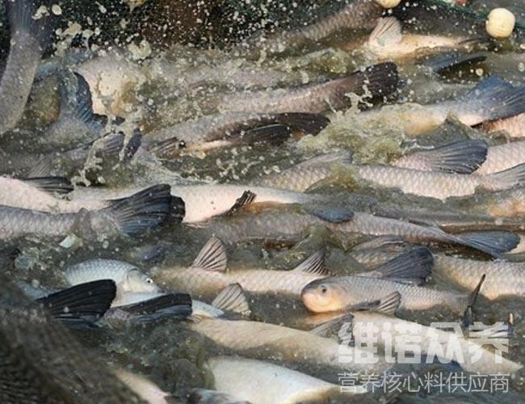
一、青鱼饲料自配料：
1.鱼粉35%，豆饼47.5%，大麦粉15%，酵母粉2.2%，维诺鱼用多维0.1%，维诺霉清多矿0.1%，维诺复合益生菌0.1%。
2.干草粉40%、蚕蛹30%、菜饼10%、大麦19.7%，维诺鱼用多维0.1%，维诺霉清多矿0.1%，维诺复合益生菌0.1%。
3.鱼粉10% , 豆饼24%, 菜籽饼15%, 麦麸15% , 大麦15%，玉米14.7% , 麸质粉6% , 维诺鱼用多维0.1%，维诺霉清多矿0.1%，维诺复合益生菌0.1%。
4.鱼粉5% , 豆饼35% , 麦麸18% , 玉米15% , 土面11.7%, 酵母5%, 菜饼10% , 维诺鱼用多维0.1%，维诺霉清多矿0.1%，维诺复合益生菌0.1%。
不同阶段的青鱼对各种营养物质的需求各不相同,科学合理的投喂能够让青鱼营养均衡。添加鱼用多维补充多种营养维生素，促进生长、抗应激，提高免疫力，复合益生菌改善肠道菌群，抑制肠道疾病的发生，提高肠道营养吸收率，提高饲料利用率，增强体质。

